

**朗らか・ニコニコ教室**

**「知っておきたい～認知症」**

**日時：令和２年１１月２０日（金）10時～11時15分**

**場所：豊四季台近隣センター　　　　　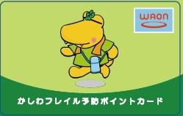**

**対象：６５歳以上の方　　　　※フレイル予防ポイントの対象講座です。**

**定員：先着３０名　要予約**カードの発行は**柏地域医療連携センター**へ

**申し込み：柏西口地域包括支援センター**

**TEL　０４－７１４２－８００８**

**※当日はマスク着用でご参加下さい。熱のある際は参加をご遠慮下さい。**